Перечень учебников МБОУ Школа № 90 на 2023-2024 учебный год
Издательство | Название учебника. Автор. | Издательство

5 класс
 | Код ФП: 1.1.2.1.1.1.1  Русский язык.  5 класс.  Ладыженская Т.А., Баранов М.Т., Тростенцова Л.А. и др. Учебник в 2-х частях. | Просвещение
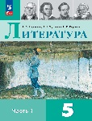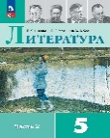 | Код ФП: 1.1.2.1.2.1.1  Литература.  5 класс.  Коровина В.Я. и Журавлев В.П., Коровин В.И. Учебник в  2-х частях. | Просвещение
 | Код ФП: 1.1.2.3.1.1.1  Английский.  5 класс.  Ваулина Ю.Е., Дули Д, Подоляко О.Е. и др. | Просвещение
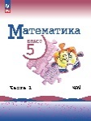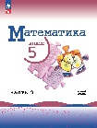 | Код ФП: 1.1.2.4.1.1.1;  Математика.  5 класс.  Виленкин Н.Я., Жохов В.И., Чесноков А.С. и др. | Вентана-Граф
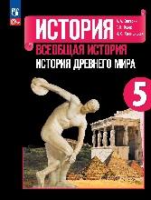 | Код ФП: 1.1.2.5.1.2.1  Всеобщая история. История древнего мира.  5 класс.  Вигасин А.А. и Годен Г.И., Свенцицкая И.С. под ред. Искандерова А.А. | Просвещение
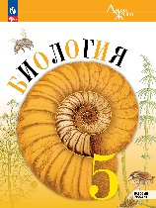 | Код ФП: 1.1.2.6.3.1.1  Биология.  5 класс.  Пасечник В. В., Суматохин С. В., Гапонюк З.Г., Швецов Г.Г./ Под ред Пасечника В. В. | Просвещение
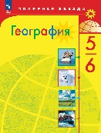 | Код ФП: 1.1.2.5.3.1.1;  География.  5 класс.  Алексеев А.И., Николина В.В., Липкина Е.К. и др. | Просвещение
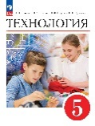 | Код ФП: 1.1.2.8.1.1.1;  Технология 5 класс  Глозман Е.С., Кожина О.А., Хотунцев Ю.Л. и др | Просвещение
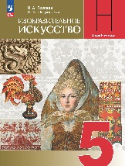 | Код ФП: 1.1.2.7.1.1.1;  Искусство.  5 класс.  ИЗО. Горяева Н.А., Островская О.В. / Под ред. Неменского Б.М. | Просвещение
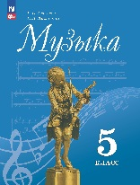 | Код ФП: 1.1.2.7.2.1.1;  Музыка  5 класс.  Автор: Сергеева Г. П., Критская Е. Д.  Музыка. Науменко Т.И., Алеев В.В. | ДРОФА
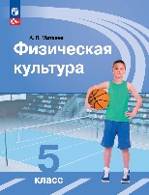 | Код ФП: 1.1.2.9.1.1.1;  Физическая культура.  5 класс.  Матвеев А.П | Просвещение
 | Код ФП: 2.1.2.2.1.1.1;  Основы духовно-нравственной культуры народов России. 5 класс.  Виноградова Н.Ф., Власенко В.И., Поляков А.В. | Вентана-Граф

6 класс
 | Русский язык.  6 класс.  Баранов М.Т.,Ладыженская Т.А.,Тростенцова Л.А.и др. Учебник в 2-х частях. | Просвещение
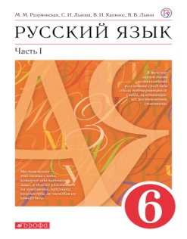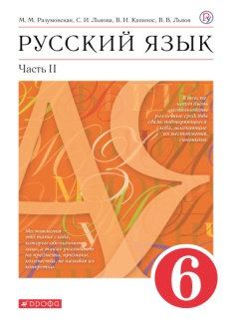 | Приложение 2  Автор: Разумовская М.М.,Львова С.И.,Капинос В.И. и др.  Издательство: Просвещение  Класс: 6 кл.
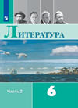  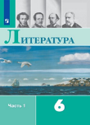 | Литература.  6 класс.  Полухина В.П., Коровина В.Я., Журавлев В.П. и др./ под ред. Коровиной В.Я.  Учебник в 2-х частях. | Просвещение
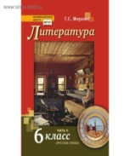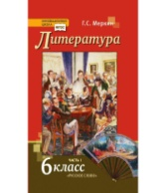 | Меркин Г.С. литература (в 2 частях). 6 класс. Учебник.  Код ФП: 1.1.2.1.2.3.2; Приложение 2  Издательство: Русское слово  Класс: 6
 | Английский язык.  6 класс.  Ваулина Ю.Е., Дули Д, Подоляко О.Е. и др. | Просвещение
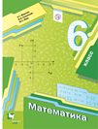 | Математика.  6 класс.  Мерзляк А.Г., Полонский В.Б., Якир М.С. | Вентана-Граф
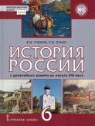 | История России с древнейших времен до начала XVI века. 6 класс.  Пчелов Е.В., Лукин П.В./Под ред. Петрова Ю.А. | Русское слово
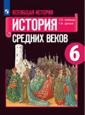 | Всеобщая история.  6 класс.  Агибалова Е.В., Донской Г.М. под ред. Сванидзе А.А. Всеобщая история. История Средних веков | Просвещение
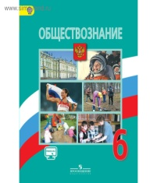 | Обществознание.  6 класс.  Боголюбов Л. Н., Рутковская Е. Л., Иванова Л. Ф. и др.
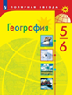 | География.  6 класс.  Алексеев А.И., Николина В.В., Липкина Е.К. и др. | Просвещение
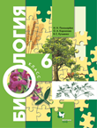 | Биология.  6 класс.  Пономарёва И.Н., Корнилова О.А., Кучменко В.С. / Под ред. Пономарёвой | Вентана-Граф
 | Технология.  6 класс.  Казакевич, Пичугина, Семенова/ Под ред. Казакевича В.М. | Просвещение
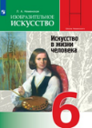 | Искусство.  6 класс.  ИЗО. Неменская Л.А. / Под ред. Неменского Б.М. | Просвещение
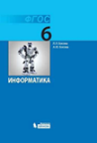 | Информатика.  6 класс.  Босова Л.Л., Босова А.Ю. | Бином
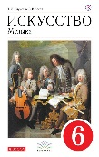 | Искусство.  6 класс.  Музыка. Науменко Т.И., Алеев В.В. | Дрофа
 | Физическая культура. Вилинский М.Я. и др./ под ред. Виленского М.Я. | Просвещение

7 класс
 | Русский язык.  7 класс.  Баранов М.Т. Ладыженская Т.А., Тростенцова Л.А. и др. Учебник в 2-х частях. | Просвещение
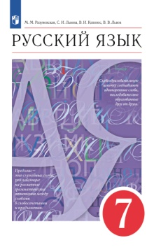 | Код ФП: 1.1.2.1.1.4.3; Приложение 2  Автор: Разумовская М.М.,Львова С.И.,Капинос В.И. и др.  Издательство: Просвещение; Год издания: 2023  Класс: 7 кл.
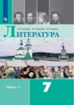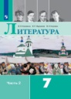 | Литература.  7 класс.  Коровина В.Я., Журавлев В.П., Коровин В.И. Учебник в 2-х частях. | Просвещение
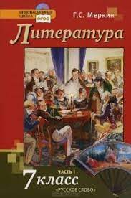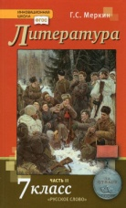 | Меркин Г.С. литература (в 2 частях). 7 класс. Учебник.  Код ФП: 1.1.2.1.2.3.3; Приложение 2  Издательство: Русское слово  Класс: 7
 | Английский язык.  7 класс.  Ваулина Ю.Е., Дули Д, Подоляко О.Е. и др. | Просвещение
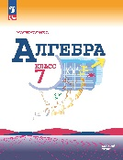 | Код ФП: 1.1.2.4.1.1.3;  Алгебра.  7 класс.  Макарычев Ю.Н., Миндюк Н.Г., Нешков К.И. и др./ Под ред. Теляковского С.А. | Вентана-Граф
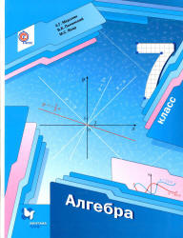 | Код ФП: соответствует ФГОС 2021  Автор: мерзляк А.Г., Полонский В.Б., Якир М.С.  Издательство: Просвещение; Год издания: 2023  Класс: 7 кл. | Просвещение
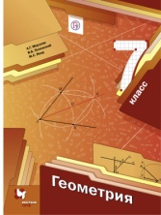 | Код ФП: соответствует ФГОС 2021  Автор: мерзляк А.Г., Полонский В.Б., Якир М.С.  Издательство: Просвещение; Год издания: 2023  Класс: 7 кл. | Просвещение
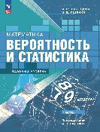 | Код ФП: 1.1.2.4.1.3.1  Математика. Вероятность и статистика. 7-9 классы. Базовый уровень. Учебник. В 2- частях.  Высоцкий И.Р., Ященко И.В./ под ред. Ященко И.В. | Просвещение
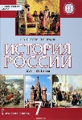 | История России.  7 класс.  Пчелов Е.В., Лукин П.В./Под ред. Петрова Ю.А | Русское слово
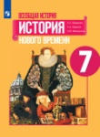 | Всеобщая история.  7 класс.  Юдовская А.Я., Баранов П.А., Ванюшкина Л.М. /под ред. Искендерова А.А. | Просвещение
 | Обществознание.  7 класс.  Боголюбов Л.Н., Иванова Л.Ф. Городецкая Н.И., и др. | Просвещение
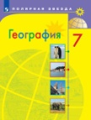 | География.  7 класс.  Алексеев А.И., | Просвещение
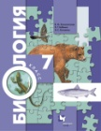 | Биология.  7 класс.  Константинов В.М., Бабенко В.Г., Кучменко В.С. / Под ред. Константинова | Вентана-Граф
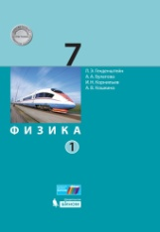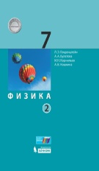 | физика. 7 класс. В 2 ч. Учебное пособие  Код ФП: соответствует ФГОС 2021  Автор: Генденштейн Л.Э., Булатова А.А., Корнильев И.Н., Кошкина А.В., под ред. Орлова В.А.  Издательство: Просвещение; Год издания: 2023  Класс: 7 кл. | Просвещение
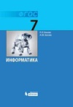 | Информатика.  7 класс.  Босова Л.Л., Босова Ю.А. | Бином
 | Технология.  7 класс.  Казакевич, Пичугина, Семенова/ Под ред. Казакевича В.М. | Просвещение
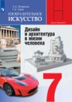 | Искусство.  7 класс.  ИЗО.Питерских А.С., Гуров Г.Е под. Ред. Неменского | Просвещение
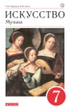 | Искусство.  7 класс.  Музыка. Науменко Т.И., Алеев В.В. | Дрофа
 | Физическая культура.  5-7 класс.  Вилинский М.Я. и др./ под ред. Виленского М.Я. | Просвещение

8 класс
 | Русский язык.  8класс.  Бархударов С.В. Крючков С.Е., Максимов Л.Ю. и др. | Просвещение
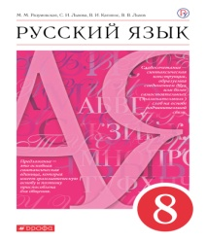 | Код ФП: 1.1.2.1.1.4.4; Приложение 2  Автор: Разумовская М.М.,Львова С.И.,Капинос В.И. и др.  Издательство: Просвещение; Год издания: 2023  Класс: 8 кл.
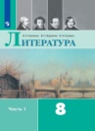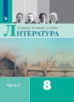 | Литература.  8класс.  Коровина В.Я., Журавлев В.П., Коровин В.И. Учебник в 2-х частях. | Просвещение
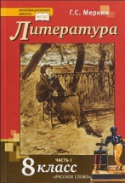 | Меркин Г.С. литература (в 2 частях). 8 класс. Учебник.  Код ФП: 1.1.2.1.2.3.4; Приложение 2  Издательство: Русское слово; Год издания: 2021-2022  Класс: 8
 | Английский язык.  8класс.  Ваулина Ю.Е., Дули Д, Подоляко О.Е. и др. | Просвещение
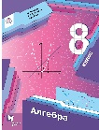 | Алгебра.  8класс.  Мерзляк А.Г., Полонский В.Б., Якир М.С | Просвещение
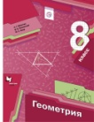 | Геометрия.  8класс.  Мерзляк А.Г., Полонский В.Б., Якир М.С | Просвещение
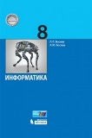 | Информатика.  8класс.  Босова Л.Л., Босова Ю.А. | Просвещение
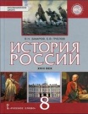 | История России.  8класс.  ЗахаровВ.Н., Пчелов Е.В./ под ред. Петрова Ю.А. | Русское слово
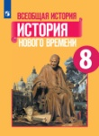 | Всеобщая история.  8класс.  Юдовская А.Я., Баранов П.А., Ванюшкина Л.М. /под ред. Искендерова А.А. | Просвещение
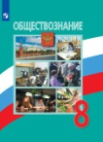 | Обществознание.  8класс.  Боголюбов Л.Н., Лабезникова А.Ю., Городецкая Н.И., и др. | Просвещение
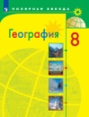 | География.  8класс.  Алексеев А.И., Николина В.В., Липкина Е.К. и др. | Просвещение
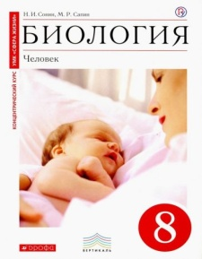 | Биология  Автор: Сонин Николай Иванович, Сапин Михаил Романович | Просвещение
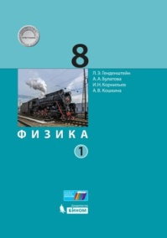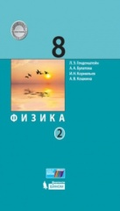 | Физика.  8класс.  Код ФП: 1.1.2.5.1.2.2; Приложение 2  Автор: Генденштейн Л.Э., Булатова А.А., Корнильев И.Н., Кошкина А.В., под ред. В.А. Орлова  Издательство: Просвещение  Класс: 8 кл. | Просвещение
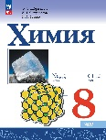 | Код ФП: 1.1.2.6.2.1.1;  Химия.  8класс.  Габриелян О. С., Остроумов И. Г., Сладков С. А. | Просвещение
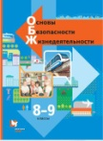 | ОБЖ.  8класс.  Виноградова Н.Ф., Смирнов Д.В., Сидоренко Л.В., Таранин А.Б. | Просвещение
 | Технология.  8-9класс.  Казакевич, Пичугина, Семенова/ Под ред. Казакевича В.М. | Просвещение
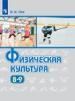 | Физическая культура.  8-9класс.  Лях В.И. | Просвещение
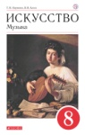 | Искусство. Музыка.  8класс.  Науменко Т.И., Алеев В.В. | Дрофа
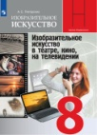 | Искусство. ИЗО.  8класс.  Питрских А.С. / под ред.НеменскогоБ.М. | Просвещение

9 класс
 | Русский язык.  9 класс.  Бархударов С.В. Крючков С.Е., Максимов Л.Ю. и др. | Просвещение
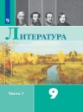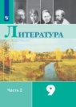 | Литература. 9 класс.  Коровина В.Я., Журавлев В.П., Збарский И.С. И др. под ред. Коровиной В.Я.  Учебник в 2-х частях. | Просвещение
 | Английский язык.  9 класс.  Ваулина Ю.Е., Дули Д, Подоляко О.Е. и др. | Просвещение
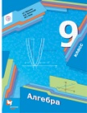 | Алгебра.  9 класс.  Мерзляк А.Г., Полонский В.Б., Якир М.С | Просвещение
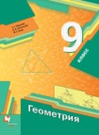 | Геометрия.  9 класс.  Мерзляк А.Г., Полонский В.Б., Якир М.С | Просвещение
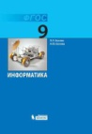 | Информатика. Босова Л.Л., Босова А.Ю. | Просвещение
 | Всеобщая история.  9 класс.  Юдовская А.Я., Баранов П.А., Ванюшкина Л.М. /под ред. Искендерова А.А. | Просвещение
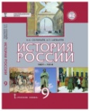 | История России.  9 класс.  Соловьев К.А., Шевырев А.П. /Под ред. Петрова Ю.А. | Русское слово
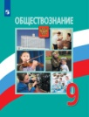 | Обществознание.  9 класс.  Боголюбов Л.Н., Лазебникова А.Ю., Матвеев А.И. и др..и др. | Просвещение
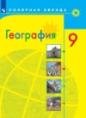 | География.  9 класс.  Алексеев А.И., Николина В.В., Липкина Е.К. и др. | Просвещение
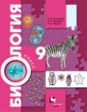 | Биология.  9 класс.  Пономарева И.Н., Корнилова О.А.,Чернова Н.М., /под ред. Пономаревой И.Н. | Вентана-Граф
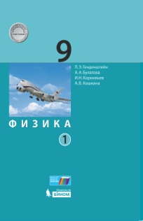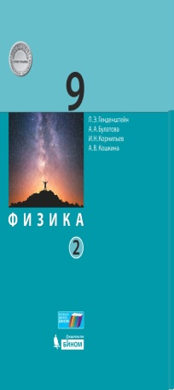 | Физика.  9 класс.  Код ФП: 1.1.2.5.1.2.3; Приложение 2  Автор: Генденштейн Л.Э., Булатова А.А., Корнильев И.Н., Кошкина А.В., под ред. В.А. Орлова  Издательство: Просвещение; Год издания: 2023  Класс: 9 кл. | Дрофа
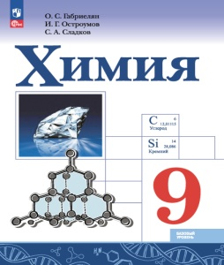 | Химия.  9 класс.  Код ФП: 1.1.2.5.3.1.2; Приложение 2  Автор: Габриелян О.С., Остроумов И.Г., Сладков С.А.  Издательство: Просвещение; Год издания: 2023  Класс: 9 кл. | Просвещение
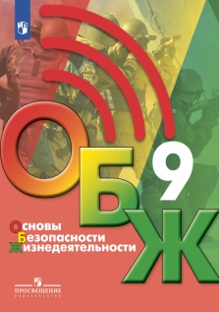 | Код ФП: 1.1.2.8.2.2.5; Приложение 2  Автор: Хренников Б. О., Гололобов Н. В., Льняная Л. И., Маслов М. В./ под ред. С. Н. Егорова  Издательство: Просвещение; Год издания: 2022  Класс: 9 кл. | Просвещение
 | Физическая культура.  9 класс.  Лях В.И. | Просвещение

